IK 01
Блочная рама
(инструкция по сборке)
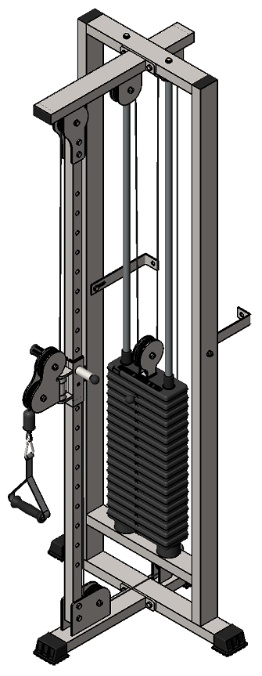

Комплект поставки

 | IK 907sp Ручка тяги закрытая | 1 шт.
 | Консоль сверху | 1 шт.
 | Консоль снизу | 1 шт.
 | Рама под грузоблоки | 1 шт.
 | Ригель | 1 шт.
 | Направляющая | 2 шт.
 | Втулка центрирующая | 2 шт.
 | Уголок для крепления к стене | 2 шт.
 | Центральная регулирующая | 1 шт.
 | Болт М10х50 | 4 шт.
 | Болт М10х60 | 2 шт.
 | Болт М10х65 | 4 шт.
 | Болт М10х100 | 4 шт.
 | Винт установочный М10х12 | 1 шт.
 | Гайка М10 самоконтрящаяся | 10 шт.
 | Зажим для троса «Duplex» | 1 шт.
 | Карабин пожарный 8х80 тип С | 1 шт.
 | Коуш стальной | 1 шт.
 | Шайба D10 | 14 шт.
 | Грузоблок 5 кг- верхний груз | 1 шт.
 | Груз 5 кг | 17 шт.
 | Демпфер | 2 шт.
 | Колпак декоративный М10 S-17 | 42 шт.
 | Стопор троса | 1 шт.
 | Фиксатор для грузоблоков | 1 шт.
 | Трос металлополимерный ПР 6,0; черный | 1 шт.

- А) К раме грузоблоков (4) прикрутите демпфера (22) комплектом крепежа: болт М10х50 (10), шайба D10 (19); в демпфера (22) вставьте направляющие (6), наклонив направляющие, поочередно наденьте грузоблоки 5 кг – 17 шт. (21); следом наденьте верхний груз с флейтой (20); сверху на направляющие (6) наденьте центрирующие втулки (7). Затем через отверстия в раме (4) вкрутите во втулки (7) комплект крепежа: болт М10х50 (10); шайба D10 (19). При помощи фиксатора (25) установите необходимую Вам нагрузку.
Б) К раме грузоблоков (4) прикрутите уголки для крепления к стене (8) комплектом крепежа: болт М10х60 (11), гайка М10 (15), шайба D10 (19) (рис.1).

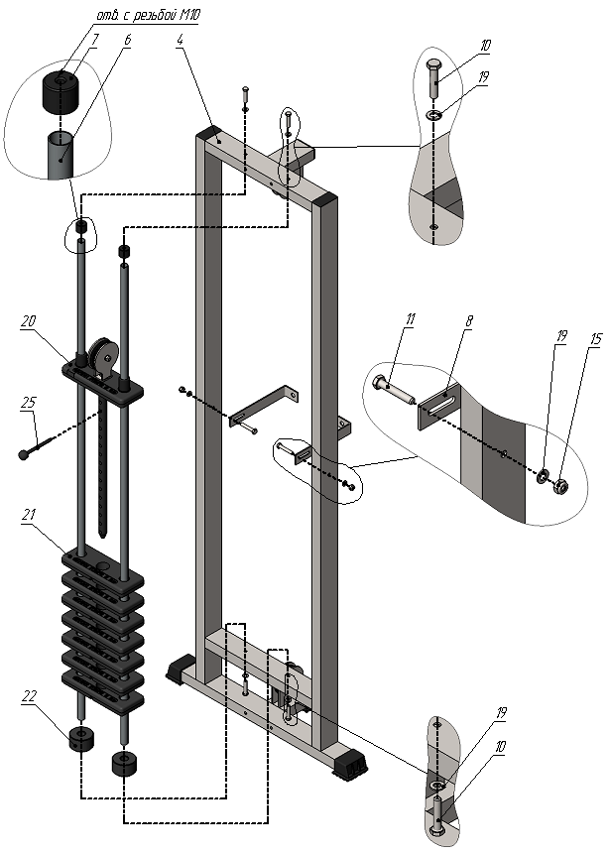
Рис.1
- К раме грузоблоков (4) прикрутите верхнюю (2) и нижнюю (3) консоли комплектом крепежа: болт М10х100 (13), гайка М10 (15), шайба D10 (19) (рис.2).
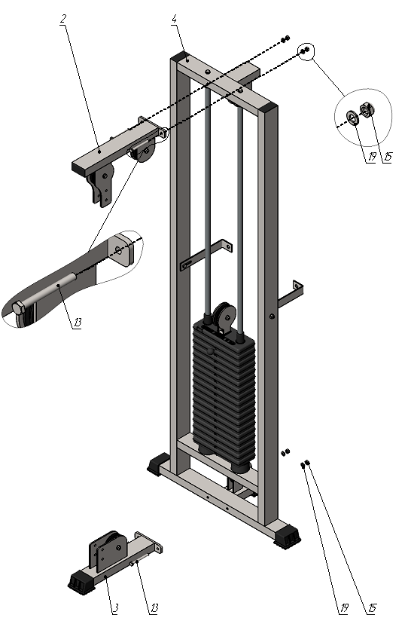
Рис.2

- На балку (9) наденьте ригель (5), оттянув фиксирующий замок на ригеле (5); зафиксируйте ригель (5) на удобной Вам высоте. Затем прикрутите балку (9) к верхней (2) и нижней (3) консолям комплектом крепежа: болт М10х65 (12), гайка М10 (15), шайба D10 (19) (рис.3).
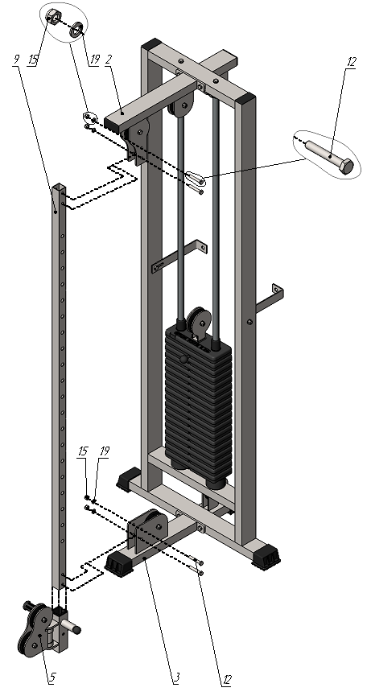
Рис.3

- Установите трос (26) согласно схеме:
а) возьмите один конец троса (26) и проденьте его через отверстия в законцовке, перед тем как продеть трос через второе отверстие, обогните его вокруг коуша (18); затем в законцовку вкрутите установочный винт (14). Для более надежной фиксации троса, зажмите его в «Duplex» (16);
б) далее протяните трос, как указано на схеме;
в) свободный конец троса (26), проденьте в отверстие ограничителя троса (24); затем вложите трос в зажим Duplex (16), обогнув два болта с одной стороны; далее оберните трос вокруг коуша (18) и вернитесь в зажим (16), снова обогнув болты, но с другой стороны. Затяните как можно сильнее планку зажима (16). Зафиксированный конец троса скрепите с ручкой тяги (1) при помощи карабина (17) (рис.4).
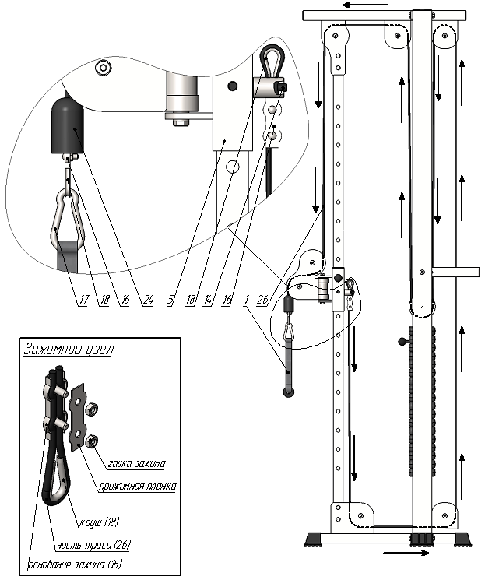
Рис.4
- На все болтовые соединения наденьте колпак М10 (23) с двух сторон.

